Музыка, 1 класс
№ | Тема | Содержание урока и задания | Дата
1 | Афиша. Программа. Твой музыкальный словарик.  Афиша. Программа. Синең музыкаль сүзлек  Йомгаклау контроль эше.(тест)  Итоговая контрольная работа. | - Ознокомтесь  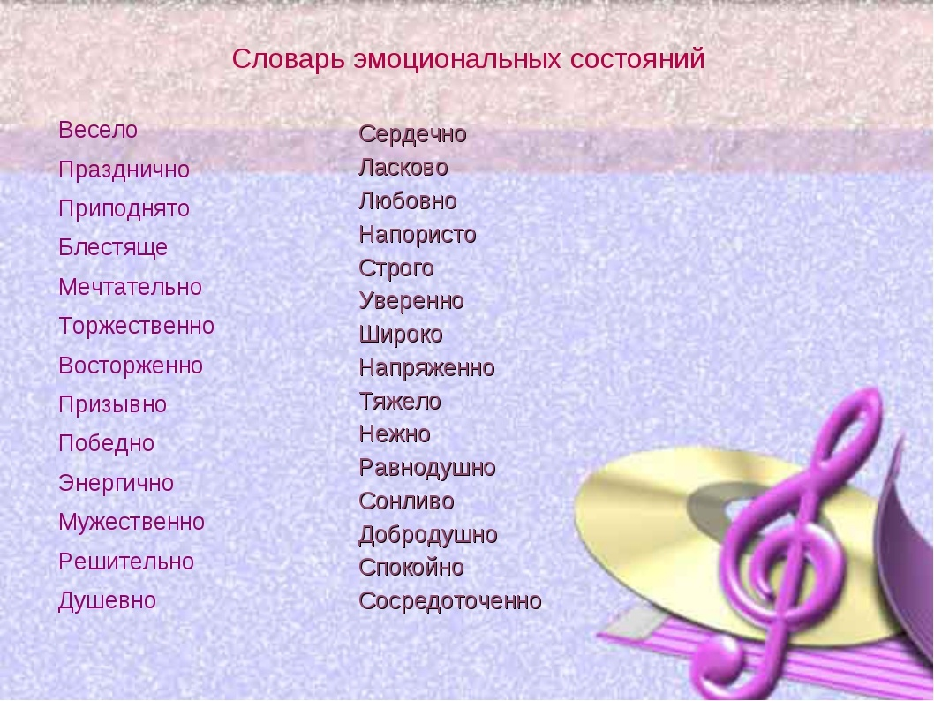  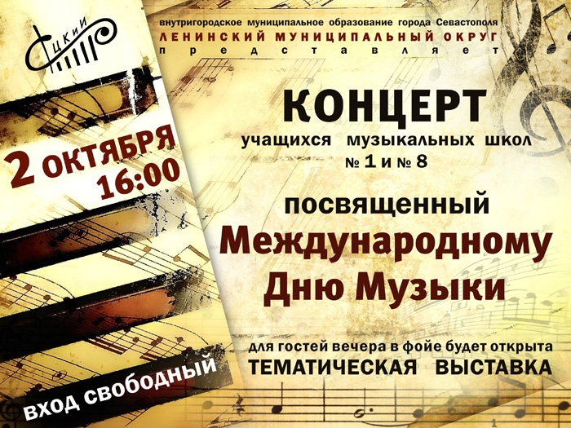  Посмотрите презентацию  Афиша.Программа  Промежуточная аттестация ( тест) отправить по ватсап или по почте | 12.05.2020

